Федеральное агентство по образованию
ТОМСКИЙ ГОСУДАРСТВЕННЫЙ УНИВЕРСИТЕТ (ТГУ)

КУРСОВАЯ РАБОТА
ОПОЛЗНЕВЫЕ ПРОЦЕССЫ В ТОМСКОЙ ОБЛАСТИ

Руководитель
старший преподаватель
С.П. А.
Автор работы:А.В. Н

Томск 2008
Оглавление

Введение
1. Оползни и их характеристика
1.1 Классификация оползней
1.2 Механизм оползания
1.3 Размеры оползней
2. Оползни в Томской области
3. Контроль над оползнями
3.1 Противооползневые мероприятия
3.2 Прогноз оползневых процессов
Заключение
Список использованных источников и литературы

Введение

Оползневые процессы – один из главнейших факторов, отрицательно влияющих на экологическую обстановку в Томской области. Их негативное влияние проявляется в снижении устойчивости объектов недвижимости, нарушении целостности инженерной и транспортной инфраструктуры, а также безопасности проживания людей. Оползневые процессы наиболее активно стали провялятся в Томске и области в последние годы Причиной их является техногенная нагрузка на геологическую среду. Поэтому проблема изучения и прогнозирования оползней приобретает все большую актуальность.
Целью курсовой работы является изучение оползневых процессов в Томской области. Для достижения поставленной цели потребовалось решить следующие задачи:
- рассмотреть классификацию оползней;
- изучить механизм оползания и материал, слагающий оползни;
- описать размеры оползней;
- изучить способы прогнозирования и контроля оползневых процессов;
- рассмотреть комплексы противооползневых мероприятий;
- проанализировать ситуацию в г. Томске и Томской области.
Курсовая работа состоит из трех частей: общей характеристики оползней, описания оползней в Томской области и изучения противооползневых мероприятий. Она содержит 26 страниц текста, 10 рисунков, 3 таблицы. Список использованных источников и литературы включает 12наименований.

1. Оползни и их характеристика

Оползни – это скользящее смещение горных пород на склонах по имеющейся или формирующейся поверхности или системе поверхностей под действием силы тяжести при участии поверхностных или подземных вод [3]. Для образования оползней необходимы определенные условия.
- Наличие склонов крутизной 15° и более. Увеличение крутизны склона или откоса при их размыве, подрезке, что приводит нарушению устойчивости пород и их оползанию.
- Ослабление прочности пород из-за изменения их физического состояния вследствие увлажнения, набухания, выветривания и т.д. Это снижает структурную прочность пород и величины сцепления и трения, которые противопоставляются сдвигающим усилиям.
- Воздействия на породы склона, откосы подземных вод, вызывающих развитие фильтрационных деформаций, что приводит к формированию опасных зон. Водоупорный горизонт может служить поверхностью скольжения, по которому блок горных пород соскальзывает вниз по склону.
- Активизация оползневого процесса, связанная с жидкими атмосферными осадками, сезонными и годовыми колебаниями температуры воздуха и т.д. Колебания температуры вызывают чередование расширения и сжатия породы, изменяя ее свойства.
- Рельеф местности, который прямо и косвенно влияет на развитие оползней. Прямое влияние оказывают высота и крутизна склонов, откосов, их форма. Чем больше высота и крутизна склонов, тем более благоприятны условия для образования оползней. Косвенное влияние рельефа проявляется в распределении осадков, температуры, циркуляции атмосферы, типа растительности, поверхностных и подземных вод.
- Геологическое строение и современные тектонические движения, также оказывающие большое влияние на развитие оползневого процесса.
Геологическое строение предопределяет типы оползней, интенсивность их проявления: оползни наиболее распространены на склонах, сложенных глинистыми породами, или там, где в толще пород встречаются слои, прослои глинистых пород.
Влияние современных тектонических движений реализуется через такие факторы, как рельеф, уровень подземных вод, положение базиса эрозии, условия залегания пород.
Развитию оползней способствуют наклон слоев земли в сторону уклона, трещины впородах, направленные также в сторону уклона [4].

1.1 Классификация оползней

В настоящее время существует много классификаций оползней: по механизму смещения, формам проявления, по структуре смещаемых пород и другим признакам [7]. А.П.Павлов [9] считал, что важнейшей характеристикой оползня является конфигурация и расположение его поверхности оползания. Он разделил оползни на 2 основные группы:
- Деляпсивные (деляпсус – в переводе с латинского падение, скольжение) – начинаются в нижней части склона (из-за подмыва склона рекой, озером, подрезки склона и т.д.), а затем постепенно распространяется вверх по склону, вызывая последовательное соскальзывание новых частей.
- Детрузивные (детрузио – в переводе с латинского сталкивание) – первоначально возникают в верхней части склона (из-за увеличения давления или образования трещины). Оторвавшийся массив горных пород толкает впереди себя породы, расположение ниже по склону с образованием валов выпирания различной высоты и ширины (до 10 м и более).
В следующей классификации сочетаются несколько основных признаков: форма проявления и характер движения. Осипов В.И. [7] по этим признакам выделяет:
- Сплывы – это небольшие по площади неглубокие смещения, преимущественно почвенного покрова и подстилающих грунтов. Объем этих смещений не превышает нескольких кубометров.
- Оплывины – разновидность пластического смещения увлажненных делювиальных отложений, продуктов выветривания или иных поверхностных образований на склонах без четко выраженной депрессии.
- Оползни-потоки (глетчеровидные оползни) – представляют собой пластическое движение ранее сместившихся оползневых масс по хорошо выраженным в рельефе ложбинами. При проявлении данного вида оползней четко выражена нижняя граница (ложе оползня) пластических деформаций. Активизация этого вида оползней начинается в верхней, головной части склона.
- Оползни-блоки – представляют собой скользящее, обычно медленное смещение масс горных пород в виде блоков по склону по определенным поверхностям с образованием оползневых ступеней, тыловых ложбин и валов выдавливания (выпирания).
- Оползни-обвалы – переходная форма смещения горных пород на склоне отоползней к обвалам, когда, наряду со скольжением, проявляются и другие формы движения – перекрывание и свободное падение. Этот тип движения характеризуется полным нарушением первоначальной структуры и перемещением смещающих пород с большими скоростями движения.
Существует и упрощенная классификация, используемая для установления причин того или иного оползня и для оценки опасности оползания на склонах гор и холмов (таблица 1).

Таблица 1 - Классификация оползней [2]
Тип движения | Поведение материала | Тип материала | Характеристика движения по скорости | Названия
Падение | Хрупкое | Скальные породы, лед, цементированные почвы | быстрое | Обвал, ледопад, обвал почвенного слоя
Скольжение | Неустойчивое | Скальные породы, почвы, снег | От быстрого до медленного | Срыв с попятным вращением, плоский блоковатый оползень, плитообразная лавина
Течение | Устойчивое | Обломки горных пород, песок, ил, глина, снег | От быстрого до медленного | Каменная река, песчаный поток, течение грунта, грязевой поток, лавина

1.2 Механизм оползания

Наиболее очевидное различие между отдельными видами оползней состоит в характере слагающего их материала [2]. Некоторые из них полностью состоят из скального материала, другие – только из материала почвенного слоя, а третьи представляют собой смесь льда, камня и глины. Снежные оползни называют лавинами.
Оползневая масса может состоять из каменного материала – гранита, гнейса, или песчаника. Он может быть прочным или трещиноватым, свежим или выветрелым и т.д.
Если оползневая масса образована обломками горных пород и минералов, т.е. материалом почвенного слоя, то можно называть это оползнем почвенного слоя. Он может состоять из очень тонкозернистой массы, т.е. из глин, или более грубого материала: песка, гравия и т.д. Вся эта масса может быть сухой и водонасыщенной, однородной или слоистой.
В любом оползне оползающую массу легко отличить от подстилающих устойчивых коренных пород или стабильного почвенного слоя, не участвующего в движении [2]. Между ними имеется поверхность скольжения (скола, срыва), но в том случае, когда движение носит характер течения очень вязкой жидкости, трудно бывает выделить четкий переходный слой. Скорость движения может постепенно затухать с глубиной. Первый тип называется скольжением, второй – течением.
В зависимости от характера материала, захваченного скольжением или течением, и от присутствия в нем трещин или пустот оползающая масса может иметь форму, близкую к геометрической. Простейшая форма: оползающее тело имеет большие продольные и поперечные размывы по сравнению с толщиной. В этом случае топография и свойства материала таковы, что поверхность раздела, по которой осуществляется скольжение или течение, - это практически плоскость, а характер перемещения — поступательное движение блока или нескольких блоков вниз по склону. Иногда, если поверхность соскальзывания действительно представляет собой плоскость, сползает только один блок. В более обычных условиях поверхность скольжения оказывается неровной, и из-за этого соскальзывающая масса разбивается на ряд блоков, отделенных один от другого трещинами и плоскостями скола. Разрушение начинается у подошвы склона в результате размыва так, что сначала некоторый блок сползает к подошве склона и, таким образом, прекращается его стабилизирующее действие на блоки, расположенные выше по склону; потеряв опору, они последовательно сползают вниз. Этот вид разрушения склона, множество разновидностей, называется прогрессирующей (в русской терминологии – регрессивной) эрозией. Такое разрушение может быть и быстрым и медленным.
В случае если склон, имеющий ограниченную площадь, сложен однородными мелкозернистыми грунтами, обычно проявляется другой механизм движения. Здесь поверхность скольжения имеет, как правило, грубо цилиндрическую или сферическую форму, и оползающая масса при обрушении испытывает вращение. В общем случае, можно найти центр этого вращения. В почвах и коренных породах, содержащих сложные системы трещин отдельности и пустот, может возникнуть серия поверхностей скольжения, использующих отдельные участки трещин отдельности. Так система субгоризонтальных трещин, пересеченная системой крутопадающих трещин, может способствовать появлению оползающей массы, часть которой движется почти горизонтально, а другая часть, занимающая более высокое положение, опускается по крутым трещинам. В этих условиях между двумя частями оползающей массы должна появиться еще одна поверхность раздела — плоскость скола. В материалах, не имеющих ярко выраженной отдельности, и в анизотропных (в которых свойства вещества различны в разных направлениях) могут возникать очень сложные сочетания поверхностей скольжения.
Некоторые характерные черты таких оползней показаны на рисунке 1.

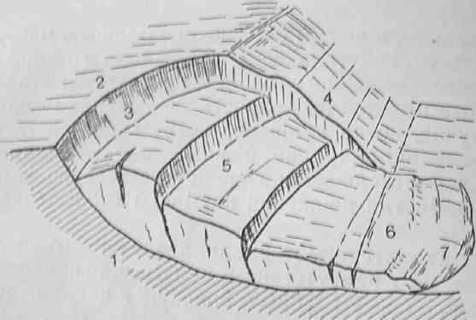
Рисунок 1 – Схема идеального оползня, где: 1 – поверхность скола; 2 – оползневой цирк; 3– стенка отрыва; 4 – боковая стенка; 5 – поперечные трещины; 6 – оползневые валы выпирания; 7 – основание оползневого откоса [2]

Там, где переход между оползающей массой и устойчивым материалом склона менее четкий, картина напоминает течение материала, имеющего свойства жидкости.
При этом скорость и величина смещения постепенно уменьшаются от поверхности вниз. Если течение происходит очень медленно, то этот процесс характеризуют как ползучесть (крип), и это явление распространено на склонах возвышенностей чрезвычайно широко, вероятно во всем мире [2]. В большинстве случаев это движение происходит незаметно и обнаруживается только при точных измерениях.
Когда крутой склон сложен трещиноватыми породами, последовательное разрушение происходит путем падения, а не соскальзывания материала, т.е.обрушивающая масса теряет связной контакт с устойчивым неподвижным основанием и может свободно падать под действием силы тяжести. Чаще это бывает с коренными горными породами, а не с материалом почвенного слоя, поэтому такое явление называют горным обвалом. С такими обвалами связан ряд катастроф, например в горах Эльм в Швейцарии в 1881 г. и в горах Тертл (Канада, провинция Альберта) в 1903 г (рисунок 2).

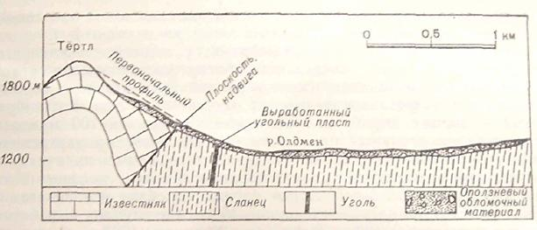
Рисунок 2 – Поперечный разрез центральной части оползня на горе Тертл [12]

Возникновение оползней имеет ряд механических причин, и это необходимо учитывать при изучении отдельного явления или при оценке опасности. Одно из наиболее общих условий для статического состояния – это наличие склона, т.к. для появления касательных напряжений, в результате которых может начаться скольжение, необходима составляющая силы тяжести, направленная тангенциально к поверхности.
Оползень возникает тогда, когда направленная вдоль склона составляющая сил, действующих на некоторую массу рыхлого грунта или скальных пород, оказывается больше прочности материала или больше его сопротивления скалыванию. Переход от устойчивого состояния к началу скольжения означает, что в результате каких-то причин изменилось либо усилие, действующее на горные породы склона, либо сопротивление этих пород [2].
Изменение направленной вдоль составляющей веса оползневого тела может быть связано с естественными причинами и с деятельностью человека. В природе увеличение крутизны склона является обычным процессом, который чаще всего развивается вследствие движения воды. Как правило, это происходит путем удаления части материала у основания склона в результате работы волн или эрозионной деятельности рек. Поскольку материал, находящийся у основания склона, играет важную роль в поддержании стабильности всего склона, удаление этого материала приводит к неустойчивости. Движение обычно развивается постепенно, но может и резко ускориться в период высокого наводнения или в результате сильного дождя. Если оползание происходит таким путем, то обычно обнаруживается, что в районе обрушение склонов случалось многократно. Оползший материал временно укрепляет склон, но затем размывается, и снова возникает неустойчивость, которая в свою очередь обусловливает новое оползание обломочного материала. Области, в которых действует такой механизм разрушения склонов, можно поэтому легко узнать. Уступы, в которых в результате оползания рыхлого материала обнажаются нижележащие породы, имеют свежий вид и не согласуются с общим наклоном поверхности. Дождевые и талые воды являются важным фактором оползневой деятельности. Одну из двух главных дорог в Непале почти ежегодно преграждали небольшие оползни, происходившие во время летних муссонов. Обломки оползших пород сгребали с дороги лопатами, и на этом борьба с оползнями прекращалась до следующего муссона. Грядущую опасность не оценивали, пока в 1976 г. муссон не вызвал большой оползень, приведший к разрушению деревни Пахирикхет и к гибели 150 человек [12].
Множество оползней связано с деятельностью людей. Прокладка шоссейных дорог, распространение жилых районов на склоны, строительство плотин, водохранилищ, дренажных и других инженерных сооружений – все это связано с перемещением большого количества рыхлых и скальных пород, образующих склоны. Если при этой работе добавляется в верхней части склона или удаляется из его основания, то тем самым увеличивается вероятность быстрого разрушения этого склона.

1.3 Размеры оползней

Оползни бывают различные по размерам: малые – до 10 тыс. м³ в объеме; средние –11-100 тыс. м³; крупные – 101-1000 тыс. м³; очень крупные – более 1000 тыс. м³ вовлекаемой в процесс массы горных пород [3]. В таблице 2 приведены примеры некоторых крупных оползней.

Таблица 2 – Примеры крупных и грандиозных оползней [3]
Район | Дата | Тип и особенности развития | Породы, в которых образовались оползни | Объем, млн. м³ | Ущерб
Памир, р. Мургаб | 1911 | Сложный оползень блокового строения, большие скорости движения; землетрясение 9 баллов; создано Сарезское озеро глубиной до 500 м и объемом 17 км³ | Метаморфические терригенные и карбонатные толщи, дислоцированные, с разломами | 2200 | В случае прорыва оползневой запруды неизбежны катастрофические, трудно оцениваемые последствия
Побережье Одессы | 1953,  1957,  1969,  1973 и др. | Преимущественно оползни выдавливания с валом на подводной отмели | Склоны высотой до 50 м; лессы, миоценовые известняки и глины с прослоями песчаников и лигнитов; напорные воды | От 0,3 до 3 | Значительный для города и курортных объектов
Саратов, Соколова гора, склон Волги | 1884,  1915,  1967,  1968  и др. | Преимущественно оползни выдавливания с выпором в дне реки | Лессовидные суглинки, глины нижнего мела с прослоями песков; напорные воды | Около 10 | Разрушение и перенос одноэтажных зданий, осложнение судоходства и др.
Южный берег Крыма, западнее Симеиза, с.Морское, восточнее Алушты | 1965,  1967,  1969 | Оползни-потоки и сложные, абразия с выдавливанием на отмели, значительное обводнение массива | Преимущественно выветрелые породы Таврической свиты с глыбами известняков | 0,6  2  2,5-3 | Перенос новой автодороги, разрушение зданий, пляжей и берегоукреплений
Долина р. Пьяве, водохранилище Вайонт (Италия) | 1963 | Скольжение массива по известнякам, с выдавливанием и надвиганием на противоположный берег и разобщение водохранилищ | - | 250 | Выдавленные оползнем воды перелились через арочную плотину, образовали водный и селевой паводок, разрушивший г. Ланжерон; гибель 3000 чел.

Как видно из таблицы, оползни приводят к гибели людей и наносят ущерб народному хозяйству, так прогнозные расходы на борьбу с оползнями и связанными с ними явлениями в периоде с 1970 г. до 2000 г. для Калифорнии оцениваются в среднем в 300 млн. долларов в год [3]. Защита от оползней на протяжении многих веков – одна из крупных проблем человечества.

2. Оползни в Томской области

В Томской области оползневые процессы являются довольно распространенным явлением. Наиболее остро проблема оползания стоит в таких населенных пунктах, как г.Томск, г. Колпашево, п. Кедровка, п. Усть-Бакчар и др.
На территории города Томска выделяется 33 участка, опасных и потенциально опасных в оползневом отношении. Наиболее опасными является Лагерный Сад, микрорайоны "Солнечный" и "Каштак", левый борт р. М. Киргизка (район восточнее ж/д ветки на г.Северск) [11].
По результатам работ на территории Томска выделено 4 опасных, 15 умеренно опасных и 14 потенциально опасных оползневых зоны, в пределах которых устанавливается особый градостроительный регламент путем введения специальных норм и правил использования территорий (рисунок 3).
В настоящее время оползням подвержено 2,7 километра правого берега Томи с прилегающей территорией в 130 гектаров, на которой расположены объекты коммунальной инфраструктуры, социальной сферы (3-я горбольница, станция переливания крови, учебные корпуса Томского университета систем управления и радиоэлектроники), жилые микрорайоны.
Оползневые процессы сейчас активно изучаются. В результате выполненных исследований получают данные о скорости развития процессов, изменении морфологии и морфометрии изучаемых участков, а также данные, позволяющие дать оценку степени активности этих процессов и опасности их как для населенных пунктов Томской области в целом, так и для отдельных инженерно-хозяйственных объектов. Кроме замеров по наблюдательной сети, на участке Лагерного сада проводились обследования всех оползневых цирков, отдельных зданий и сооружений, расположенных на оползневом склоне [6].

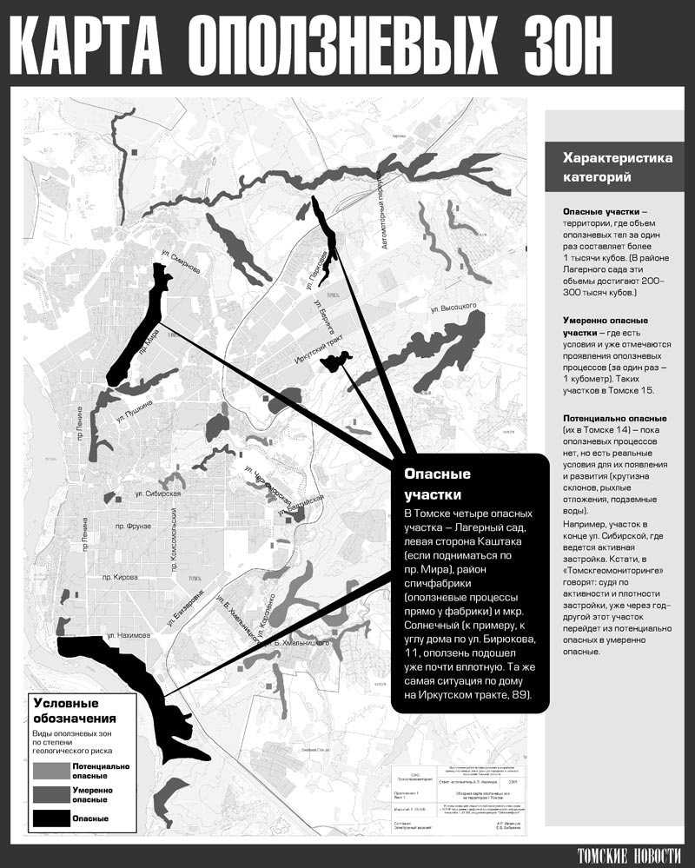
Рисунок 4 – Карта оползневых зон г. Томска [5]

Борьбой с оползнями в Лагерном саду начали заниматься еще при Николае II, однако серьезно задумались над этим только в восьмидесятых годах ХХ века при Советской власти, когда в одночасье под воду ушло более миллиона кубометров грунта. Решение о необходимости противооползневых работ принимал Совет Министров РСФСР, а впервые этот вопрос был поднят думой Томска 100 лет назад – в1908 году. Активно противооползневые мероприятия начали проводить на склоне Томи с1985года [8]. В настоящее время берег частично укрепили, построив тоннель для сбора подземных вод.
Лагерный сад расположен в южной части г. Томска, включает в себя участок берегового склона р.Томи, протягивающийся от Коммунального моста до ул.19-ой Гвардейской Дивизии. Этот участок подвержен интенсивному развитию оползневых процессов, овражной эрозии и плоскостного смыва. В 1979г. для предотвращения разрушения склона и защиты инженерных сооружений в этой части города был разработан ряд рабочих проектов противооползневых мероприятий, реализация которых в той или иной мере позволила снизить активность оползневых процессов. В дальнейшем был разработан "Комплексный проект противооползневых мероприятий на правом берегу р.Томи в г.Томске", согласно которого на склоне были проведены соответствующие мероприятия, выполнено строительство различных видов противооползневых сооружений.
По данным наблюдений, проводимых на участке Лагерного сада Оползневой станцией ОАО "Томскгеомониторинг" в 2006 г., установлено следующее [6].
1. В районе мыса "Боец" развиты несколько оползней-потоков. В результате проведенных противооползневых мероприятий удалось стабилизировать часть из них. Остальные продолжают развиваться; эти оползни имели постоянно высокую активность в течение всего периода наблюдений (с 1984 г.). Активность оползней обусловлена разгрузкой подземных вод водоносного горизонта палеоген-четвертичных отложений в оползневые тела.
Максимальная активность отмечается по оползню № 1. Общее смещение оползня с апреля по сентябрь 2006 г. составило до 600 см, в 2005 г. (апрель - октябрь - 480 см). В пределах надоползневого уступа формируются осовы и небольшие оползневые блоки (объемом до 120 м³), которые смещаются вниз по склону (рисунок 4).
2. В центральной части участка наблюдений до проведения противооползневых мероприятий выделялось девять различных по механизму смещения оползневых тел. В результате проведенных мероприятий пять оползней стабилизировались; остальные перестали существовать и в рельефе не выделяются.
3. Район полигона Сибирского Физико-технического института (СФТИ) на протяжении всего периода наблюдений характеризуется значительной активностью. Здесь развиты оползни скольжения нижнего и верхнего ярусов.

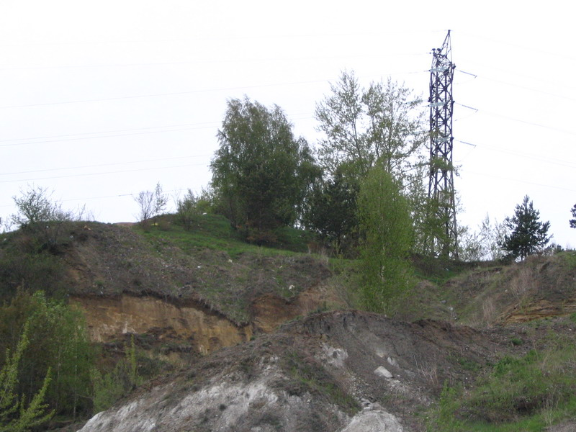
Рисунок 4 – Правый борт оползня № 1 [6]

Этот район по площади активизации более чем вдвое превышает активный район у мыса "Боец" (рисунок 5). Противооползневые работы на этом участке не проводились. Активизация оползневых процессов здесь началась после 1993 года. За последующие 4 года образовалось 4 новых оползневых тела.

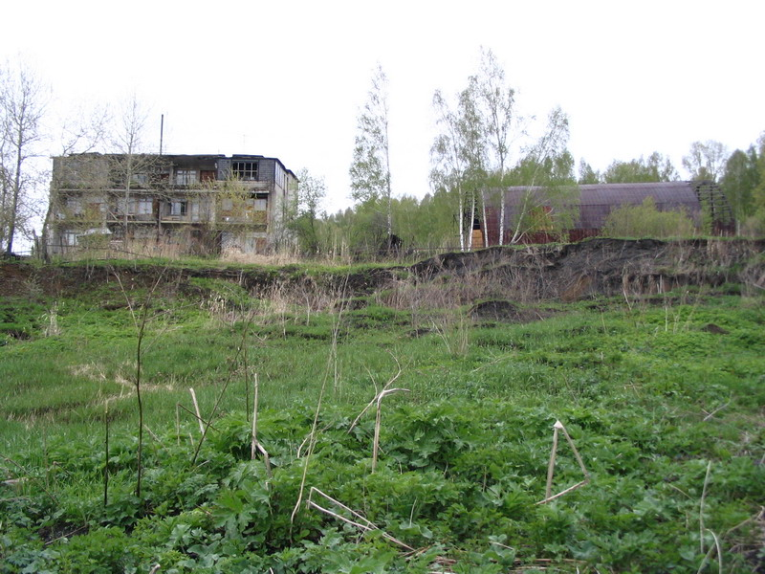
Рисунок 5 – Стенка отрыва оползня в районе полигона СФТИ [6]
Весной 2007 года в пределах Лагерного сада активность оползневых процессов была выше, чем в 2006 г. Суммарные подвижки оползней в восточной части участка составили от 54 до 553 см.
Характерной особенностью весны 2007г. являлась активизация оползневых процессов в пределах межоползневых гребней, которая будет способствовать в дальнейшем активизации оползневых процессов в верхней части склона.
Кроме этого, в отчетный период наблюдалась активизация оползневых процессов на участке мкр."Солнечный", создавая угрозу расположенным вблизи жилым домам (рисунок 6), а также производственным зданиям и сооружениям.
Летне-осенний период 2007г. (июль–сентябрь) характеризовался также повышенной активностью оползневых процессов по отношению к предыдущим годам. Развитие процессов зафиксировано в той части склона, где противооползневые работы выполнены в неполном объеме или не проводились.

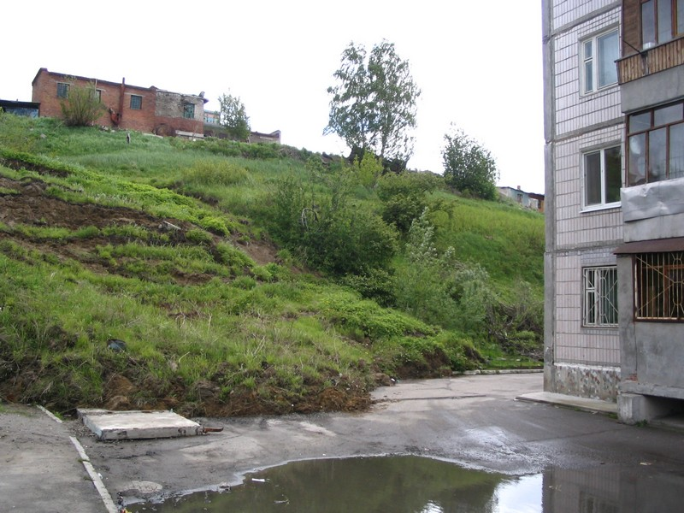
Рисунок 6 – Активизация оползневых процессов в мкр."Солнечный" в г.Томске [6]

В районе мыса "Боец" проявлял активность оползень №1, оползневое тело за III квартал 2007 года сместилось в сторону р.Томи на 10см (рис. 7).
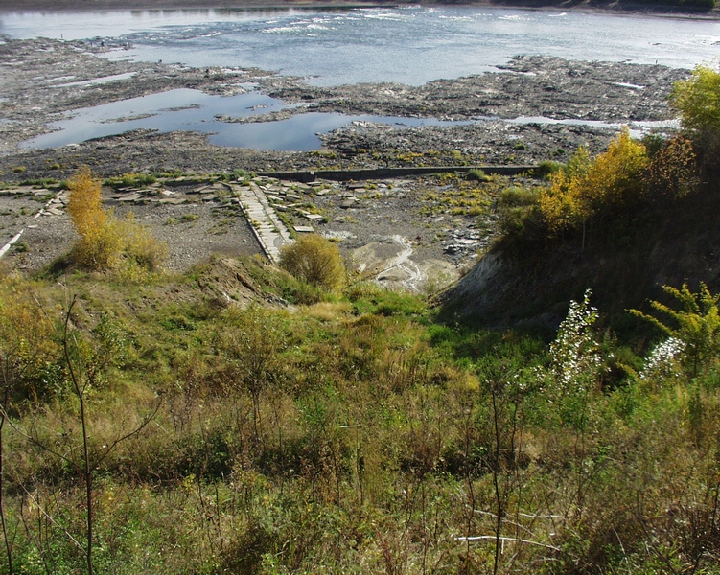
Рисунок 7 – Оползень №1 в районе мыса "Боец" [6]

Развитие оползневых процессов на большей части территории города обусловлено природными (геоморфологическими, климатическими), а в микрорайоне "Каштак" - антропогенными факторами [10].
В Кривошеинском районе изучается береговой уступ р. Оби, протянувшийся отс.Елизарьево до с. Кривошеино - "Кривошеинский Яр". Береговой уступ имеет обрывистый характер, высота его в меженный период достигает 35 - 40 м. Постоянный подмыв основания берегового уступа приводит к периодическому обрушению или оползанию крупных блоков грунтов, подвергающихся, в свою очередь, эрозионному воздействию временных водотоков.
По данным наблюдений на участке в Кривошеино в пределах ул. Колхозной в 2006г. отмечалось некоторое снижение активности оползневых процессов. Оползень напротив домов №№28– 33 по ул. Колхозной находился в стабильном состоянии, зарос травой. Вдоль бровки надоползневого плато отмечались редкие блоки размером от 1,5 до 3,5 м по длине с захватом вглубь плато до 1,0 м.
В 2007 году на этом участке наблюдалась высокая активность оползневых процессов. В результате схода оползня по ул. Колхозной разрушена проезжая часть улицы (рисунок 8).
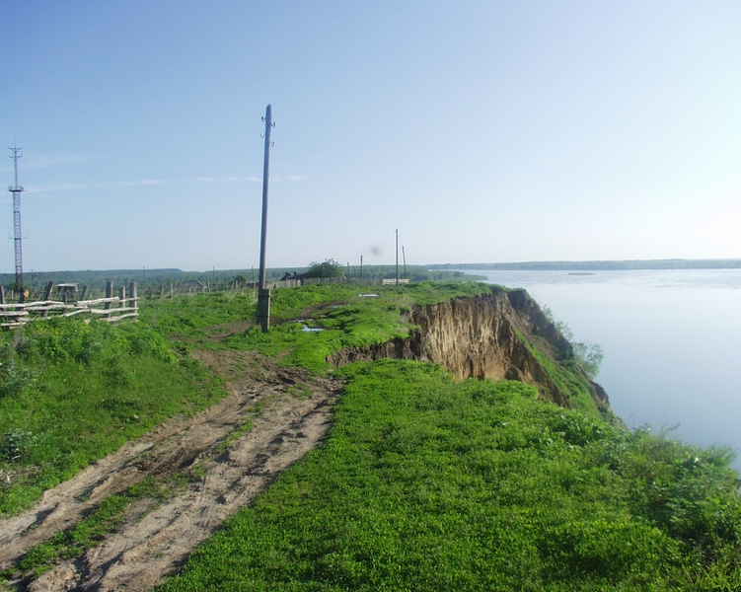
Рисунок 8 – Разрушение проезжей части дороги в результате схода оползня в районе усадьбы №41 по ул.Колхозной в с.Кривошеино [6]

В пределах оползня, сформировавшегося выше по течению р. Оби от дома № 37, процессы продолжают развиваться. Оползневой блок медленно сползает вниз по склону, разбивается на отдельные мелкие блоки. В средней части склона сформировалось два оползня II порядка размером 12 х 3 м и 8 х 2,5 м, высота стенок отрыва 2,8 и 1,9 м, соответственно. Языки оползней размываются р. Обью. Вдоль прибровочной части плато формируются трещины растяжения и сброса протяженностью от 6,5 до 18,0 м с захватом надоползневого плато от 1,5 до 3,5 м.
Выше по течению р. Оби от дома № 41 развиваются обвально-осыпные процессы, приводящие к медленной переработке прибровочной части плато.
Еще выше по течению в пределах берегового склона сформировалось 6 оползневых тел, ориентировочный объем которых составляет от 2000 до 40000 м³. По механизму смещения это оползни скольжения. Оползневые тела языками уходят в р. Обь (рисунок 9).
Также исследования оползневых процессов проводились в селах Подгорное, Кедровка, поселках Овражный и Усть-Бакчар.
Село Подгорное расположено на берегу р. Чая. Там высокая активность оползневых процессов наблюдается в районе ул. Верхненабережной, создавая угрозу жилым домам. Длина оползневых цирков по фронту колеблется от 6 до 12,5 м, глубина захвата склона – от 1,5 до 6,0 м.
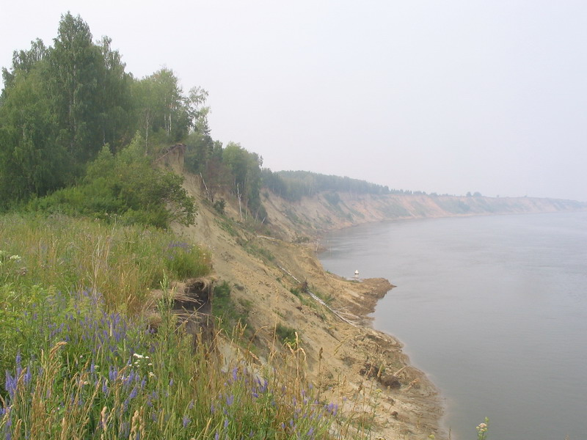
Рисунок 9 – Активизация оползневых процессов в р-не с. Кривошеино [6]

Село Кедровка Бакчарского района расположено на правом берегу в излучине русла р.Парбиг. На участке протяженностью около 120 м в береговом уступе высотой до 10 м, отмечены следы развития оползневых процессов. На момент обследования (2007 г.) склон зарос травой и кустарником. Следов активности процесса не наблюдается.
В рельефе берегового склона четко выделяются 2 оползневых тела размерами 18х12 и 9 х 16 м, языки оползневых тел уходят в р. Парбиг. Четко выражена стенка отрыва высотой до 1,5 м. По механизму смещения это оползни скольжения с глубиной захвата 1,5– 2,0 м. На остальном протяжении участка склон имеет ступенчатое строение, но из-за густой растительности оползневые формы не просматриваются.
Ближайшая усадьба, расположенная в 22 м от бровки склона, заброшена. По-видимому, ранее оползневые процессы оказывали воздействие на земли занятые под огород. Часть упавших столбов забора находятся за бровкой склона. Ближайшая жилая усадьба расположена на расстоянии порядка 80 – 100 м от берегового уступа [6].
От поселка Овражный Чаинского района в настоящее время осталась 1 жилая усадьба, которая расположена на значительном расстоянии от берегового склона р. Бакчар.
На месте бывшей д. Крутояровка (в последствии п. Овражный), правый склон р.Бакчар, протяженностью около 180 м и высотой до 20 м, имеет свежие следы развития оползневых процессов. В пределах склона выделяется 4 оползневых цирка, 3 из которых практически объединились в единый фронтальный оползень. Ширина цирков от 11 до 24м, в подножье склона находятся останцы языков площадью до 18 м². По механизму смещения это оползни соскальзывания с глубиной захвата 1,0 – 1,5 м. Бровка берегового уступа разбита трещинами растяжения и сброса, протяженностью от 1,5 до 4,5 м, глубина захвата достигает 0,4 м.
В пределах поселка Усть-Бакчар Чаинского района также развиваются оползневые процессы. Им подвержен правый берег р. Бакчар, высотой до 15 м. В пределах берегового склона, протяженностью до 200 м, выделяется ряд оползневых цирков размерами от 8х6м до 20 х 4 м (рисунок 10).

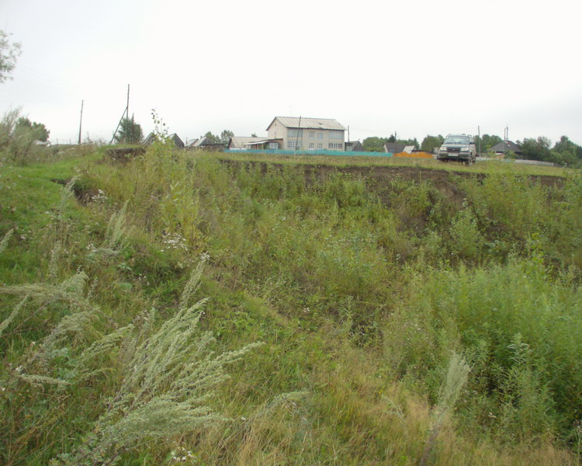
Рисунок 10 – Оползневой склон правого берега р. Бакчар [6]

По механизму смещения это оползни скольжения, глубина захвата склона до 6 – 8м. Высота стенок отрыва от 1,0 – 1,5 м до 6 – 8 м .
Таким образом, оползневые процессы на территории Томской области встречаются довольно часто. Чтобы они не приносили вреда хозяйству и населению, необходимо их исследовать, контролировать и проводить различные мероприятия для борьбы с ними.

3. Контроль над оползнями

Для предотвращения катастроф необходимо детально исследовать участок и знать его геологические условия. Потенциально опасные зоны можно уверенно выделить, если геологические условия известны достаточно хорошо и определены структуры, где могут развиваться и, возможно, развивались в прошлом оползни. Основная проблема – установить степень опасности, т.е. вероятное время наступления катастрофы и ее масштабы. Число жертв могло быть гораздо меньше, если бы люди всегда старались селиться подальше от опасных зон [12].
Основные задачи при изучении оползневых районов и содержание исследований сводятся к следующему [3].
- Изучение стратиграфии, состава, условий залегания пород, кор выветривания, тектонических структур, современных тектонических движений.
- Изучение условий залегания, распространения и режима подземных вод.
- Определение количественных характеристик оползней (интенсивности, активности, глубины залегания поверхности скольжения, размеров блоков, площади, объема и т.п.)
- Организация стационарных наблюдений за динамикой смещений, выяснение механизма смещений, режима и факторов активизации оползней.
- Изучение сопутствующих геологических процессов и явлений.
- Изучение свойств оползневых и склонных к смещению пород, особенно таких, как плотности, влажности, размываемости, набухания, сопротивления сдвигу, напряженного состояния, изучение изменения этих характеристик во времени и пространстве.

3.1 Противооползневые мероприятия

Противооползневые мероприятия по своему характеру могут быть разделены на две группы: пассивные и активные [1]. К первой группе должны быть отнесены главным образом мероприятия охранно-ограничительного характера, а именно:
- запрещение подрезки оползневых склонов и устройства на них всякого рода выемок;
- недопущение различного рода подсыпок, как на склонах, так и над ними, в пределах угрожающей полосы;
- запрещение строительства на склонах и на указанной полосе сооружений, прудов, водоемов, объектов с большим водопотреблением без выполнения конструктивных мероприятий, полностью исключающих утечку воды в грунт;
- ограничение в необходимых случаях скорости движения железнодорожных поездов в зоне, примыкающей к оползневому участку;
- охрана древесно-кустарниковой и травянистой растительности;
- запрещение неконтролируемого полива земельных участков, а иногда и их распашки;
- залесение оползневых территорий и др.
Осуществление охранно-ограничительных противооползневых мероприятий не связано с устройством каких-либо инженерных сооружений и проведением трудоемких работ. Эффект от этих мероприятий может быть получен не сразу. Тем не менее, осуществление этих мероприятий необходимо едва ли не в большей мере, чем активных мероприятий.
Ко второй группе следует отнести такие противооползневые мероприятия, проведение которых требует устройства различного рода инженерных сооружений. В зависимости от сложности инженерно-геологических условий, ценности существующих и проектируемых объектов, экономического значения и перспектив использования оползневых территорий рекомендуется применять следующие меры, направленные на устранение активных причин, вызывающих оползни на склонах (таблица 3).

Таблица 3 – Комплекс противооползневых мероприятий [1]
Активные причины, вызывающие оползни | Меры борьбы
Активные причины, вызывающие оползни | Мероприятия | Виды работ
Изменение напряженного состояния глинистых пород (перепад давления) | Уполаживание склонов или откосов | Срезка земляных масс в верхней части откоса и укладка их у подножия для пригрузки в месте в мете ожидаемого выпирания
Подземные воды | Перехват подземных вод выше оползня | Горизонтальный и вертикальный дренаж, сплошная прорезь, дренажная галерея, горизонтальные скважины-дрены. Вертикальный дренаж – забивные и сквозные фильтры, колодцы, дренаж
Поверхностные воды | Защита берегов от абразии | Волноотбойные стены, волноломы подвижные и подводные, буны, завоз пляжного материала
Поверхностные воды | Защита берегов от боковой эрозии | Мощение откоса. Тюфяки. Каменная наброска
Атмосферные осадки | Регулирование поверхностного стока | Микропланировка. Лотки, кюветы, каналы, быстротоки, дорожки
Совокупность ряда активных причин | Механическое сопротивление движению земляных масс | Подпорные стены. Свайные ряды, шпунты. Замена грунтов поверхности скольжения
Совокупность ряда активных причин | Изменение физико-технических свойств грунтов | Подсушка и обжиг глинистых грунтов, электрохимическое закрепление грунтов
Некоторые виды деятельности человека | Специальный режим в оползневой зоне | Ограничение в производстве строительных работ. Строгий режим эксплуатации различных сооружений

Весьма эффективным противооползневым приемом перераспределения земляных масс на оползневых склонах является метод террасирования, применяемый обычно в комплексе с водоотводами, защитными покрытиями, посадкой древесной растительности и другими мероприятиями.
Применяют следующие виды противооползневых сооружений.
- Подпорные конструкции – обычно применяются для предотвращения оползневых подвижек, когда прочность пород значительно снижена прошедшими деформациями.
- Подпорные стенки – рекомендуется устраивать на сравнительно небольших оползнях, а также на склонах при нарушении их устойчивости в результате подрезок, пригрузок, подмывок и т.д.
- Контрбанкеты – являются одним из наиболее эффективных противооползневых мероприятий. Они устраиваются у подошвы действующего или потенциального оползня и своим весом препятствуют смещению земляных масс.
- Свайные ряды – укрепления оползневых склонов рекомендуется применять в период временной стабилизации оползней, имеющих относительно малую мощность смещенного тела. Сваи располагаются в шахматном порядке, устанавливаются в несмещаемую породу, как правила, на глубину два метра. Чтобы не нарушить устойчивость склона при забивке, сваи погружаются в предварительно пробуренные скважины.
На территории г. Томска обязательным мероприятием по снижению геологического риска является организация и ведение системы комплексного мониторинга геологической среды, включающая экзодинамический мониторинг за вертикальными и плановыми изменениями положения оползневых тел и грунтовых масс, гидроэкологический мониторинг за уровнями подземных вод, их составом и динамикой, а также наблюдения за зданиями, сооружениями и подземными коммуникациями, позволяющими судить о деформациях их оснований [6].
К мероприятиям по снижению геологического риска относятся:
- мероприятия по предотвращению чрезмерного увлажнения территории с целью исключения образования верховодки, подрезки склонов, ликвидации естественных дрен, подпора грунтовых вод или нарушению подземного стока (поднятие уровня воды в открытых водоемах, котлованах, барражные эффекты, засыпка долин малых рек и оврагов), а также по сооружению устройств для сбора и водоотвода поверхностных и ливневых вод;
- мероприятия по инженерной подготовке территорий, включающие создание дренажных систем, водоотвод поверхностных и ливневых вод, гидроизоляцию зданий и сооружений, фитомелиорацию склонов, а также поддержание в надлежащем состоянии водонесущих коммуникаций и другие мероприятия.
Достижение стабилизации оползневых склонов может быть достигнута только при выполнении всего комплекса назначаемых мероприятий и работ, частичная реализация правильно назначенного комплекса противооползневых мероприятий не допускается, во избежание снижения устойчивости оползневого склона.

3.2 Прогноз оползневых процессов

Оползневые процессы можно прогнозировать. Для этого прежде всего необходимы тщательные инженерно-геологические и инженерно-гидрологические исследования [1].
Прогноз оползневых процессов необходим:
1) для расположения объектов народного хозяйства и их сооружений в безопасном месте;
2) для своевременного предупреждения возникновения новых оползней или недопущения опасной величины и скорости смещения уже существующих оползней;
3) для предотвращения человеческих жертв при неизбежных крупных оползневых смещениях и аварий на объектах народного хозяйства.
Практическое значение прогноза особенно велико, потому что при современном состоянии техники строительства стоимость противооползневых сооружений очень высокая и применение их экономически оправдано не везде и не всегда. Поэтому прогнозирование оползней – это очень сложная, ответственная и крайне необходимая задача.
Основной целью составления прогноза является обеспечение органов государственного управления, территориальных ведомств и организаций данными о возможных проявлениях и степени активности оползневых процессов [6].
Для прогноза оползневых процессов на длительный период применяется метод ритмичности, основанный на выявлении периодов активизации оползней, связанных с выпадением осадков и другими метеорологическими элементами.
При составлении краткосрочного прогноза используется метод экспертной прогнозной оценки развития оползневых процессов, основанный на сравнительно-геологическом анализе распространения и условий развития оползней в предшествующие периоды.

Заключение

Оползневые процессы – один из видов экзогенных геологических процессов, который напрямую влияет на жизнедеятельность человека. На территории Томской области эти процессы достаточно распространены. Они проявляются как в областном центре, так и в небольших поселках. Наиболее активно они протекают в п. Кривошеино, п. Подгорное, г. Томске (участок Лагерного Сада, микрорайон Солнечный).
Оползни бывают различными и их классифицируют в зависимости от формы их проявления, характера движения, по механизму смещения, размеру и т.д.
Для предотвращения катастроф необходим контроль над оползнями. Важной составляющей контроля является прогноз. Он необходим для своевременного предупреждения образования новых оползней, для безопасного расположения строений, а также для предотвращения аварий.

Список использованных источников и литературы

- Алексеев Н.А. Стихийные явления в природе: проявление, эффективность защиты. – М.: Мысль, 1988. – 254 с.
- Болт Б.А., Хорн У.Л., Макдоналд Г.А., Скотт Р.Ф. Геологические стихии: землетрясения, цунами, извержения вулканов, лавины, оползни, наводнения: пер. с англ./ Б.А. Борисова; под ред. Н.В. Шебалина – М.: Мир, 1978. – 440 с.
- Евсеева Н.С., Окишев П.А. Экзогенные процессы рельефообразования и четвертичные отложения. Учебное пособие. – Томск: Изд-во НТЛ, 2007. – Ч. I. – 300 с.
- Новиков Ю.В. Природа и человек. – М.: Просвещение, 1991. – 223 с.
- Новости России [Электронный ресурс], 2006-2007. – Режим доступа: http://www.newsdirect.ru, свободный.
- Официальный сайт ОАО "Томскгеомониторинг" [Электронный ресурс] / ОАО "Томскгеомониторинг". – Электрон. журн. – Томск, 2005-2008. – Режим доступа: http://www.tgm.ru, свободный.
- Опасные экзогенные процессы / В.И. Осипов [и др.]; под ред. В.И. Осипова. – М.: ГЕОС, 1999. – 290 с.
- Официальный сайт Администрации Томской области [Электронный ресурс] – Томск: Администрация Томской области, 1998-2007. – Режим доступа: http://tomsk.gov.ru, свободный.
- Павлов А.П. О рельефе равнины и его изменениях под влиянием работы подземных и поверхностных вод // Землеведение. – 1898. – Т.5. - 278 с.
- РИА Новости. Сибирский регион [Электронный ресурс] / Российское агентство международной информации, 2005. – Режим доступа: http://sibir.rian.ru, свободный
- Томский обзор [Электронный ресурс] – ежедневное интернет-издание – Томск, 2005. – Режим доступа: http://obzor.tomsk.ru, свободный.

